新 书 推 荐

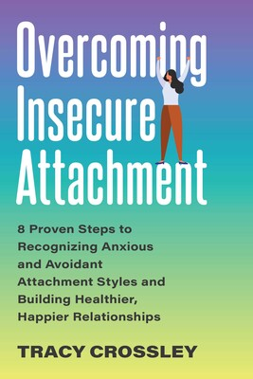
中文书名：《克服不安全的依恋：8个步骤让你认识到焦虑和回避依恋的表现，建立更健康、更快乐的关系》
英文书名：OVERCOMING INSECURE ATTACHMENT: 8 Proven Steps to Recognizing Anxious and Avoidant Attachment Styles and Building Healthier, Happier Relationships
作 者：Tracy Crossley
出 版 社：Ulysses Press
代理公司：Biagi/ANA/Connie
出版时间：2021年10月
代理地区：中国大陆、台湾
页 数：320页
审读资料：电子书稿
类 型：大众心理

内容简介：

战胜焦虑型、焦虑-回避型和回避型依恋问题的权威指南；处理戏剧性的三角关系；建立更牢固、更成功的关系。

《克服不安全的依恋》一书由一位行为关系专家撰写，提供了如何克服不安全的依恋风格以及它们在自我价值、自我意识和自我责任方面产生的问题的可行步骤。超越了传统依恋理论书籍所关注的内容，读者将遵循8个经过专业论证的步骤，他们可以定制和组织最适合自己独特需求的方式，而特蕾西·克罗斯利友好、大胆的写作风格始终支持着这些步骤。

永远地停止恐惧和焦虑，不要让它们扼杀你的生活方式，不要勉强接受不适合你的关系。克服不安全的依恋关系将教会你如何打破你的潜意识信念，为更快乐、更好的生活与自己和他人建立情感联系。

作者简介：

特蕾西·克罗斯利(Tracy Crossley)是一名行为关系专家和播客主持人，她专门治疗不健康的约会和关系模式。特蕾西治疗的客户有各种各样的行为问题，如不安全的依恋、有害的信仰系统、打破自恋伤害的循环、破坏性的自言自语等等。特蕾西帮助她的客户打破不健康的单身和恋爱模式。

谢谢您的阅读！
请将回馈信息发至：萧涵糠(Connie Xiao)
安德鲁﹒纳伯格联合国际有限公司北京代表处
北京市海淀区中关村大街甲59号中国人民大学文化大厦1705室, 邮编：100872
电话：010-82449325
传真：010-82504200
Email: Connie@nurnberg.com.cn
网址：www.nurnberg.com.cn
微博：http://weibo.com/nurnberg
豆瓣小站：http://site.douban.com/110577/
微信订阅号：ANABJ2002


